第二章 因子实验设计

2.1(a)考虑线性可加模型（2.1），并按该模型分解表2.23中数据，同时估计其主要效应及误差方差大小；

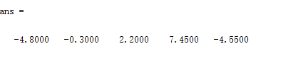

均方误差为7.0122

（b)计算其ANOVA表，并分析在合成纤维中棉花所占比例是否对抗拉强度有影响（$α$ =0.05）。

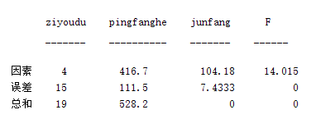

P值小于0.05，所以认为所占比例是由影响的。

2.2 （a）估计其主效应及方差的大小，并与2.1（a）的结果相比较。

u =-1.1714 1.6357 2.1214 -4.4643 1.8786

q=0.1768

（b）对回归模型进行失拟检验，并给出相应的结论。

F=0.0448

拟合不好，即失拟部分和纯误差有显著区别。

2.3对于表中的数据，应用Bongferroni法和Tukey法进行多重比较，并给出相应的结论。

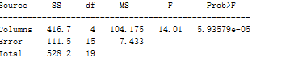

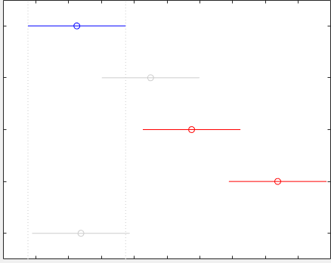

棉花比例30%和15%有对抗强度的影响有显著差异。

2.4（a）解释为什么该试验应用随机效应模型（2.39）进行分析？

因素固定以后，它的效应值并非一个固定的数，而是一个随机变量。

（b）该型号织布机的产量在不同城市间是否存在显著区别？取 $α$ =0.05.

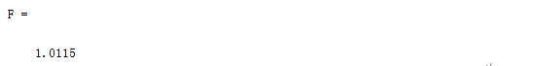

P值小于0.05，所以有显著差异。

2.5试应用回归模型、近邻多项式方法及样本方法估计其模型，并讨论这三种方法的表现。

回归模型

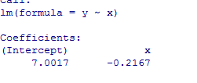

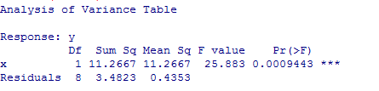

近邻多项式回归

样本方法

Rsm和splines不支持R3.3.3，后面的不能做了。

2.6（a）显影时间和显影剂浓度这两个因素是否会影响胶卷不透明度？取 $α$ =0.05；

（b）显影时间和显影剂浓度的交互效应是否会影响胶卷不透明度？取 $α$ =0.05；

F浓度=6.2526

F时间=0.8932

F交互效应=5.6042

所以时间和浓度影响，交互效应不影响

2.7对·于2.6题的数据考虑用回归模型拟合；

（a）给出一至两个拟合模型，并检验回归模型的显著性；

（b）估计拟合模型的误差方差；

（c）利用残差点图对模型加以诊断。

2.8 给出三因素方差分析表

